**ЧЕРНІГІВСЬКА ОБЛАСНА ДЕРЖАВНА АДМІНІСТРАЦІЯ**

ДЕПАРТАМЕНТ ЕКОЛОГІЇ ТА ПРИРОДНИХ РЕСУРСІВ

***Стан довкілля***

***Чернігівської області***

***інформаційно-аналітичний огляд***

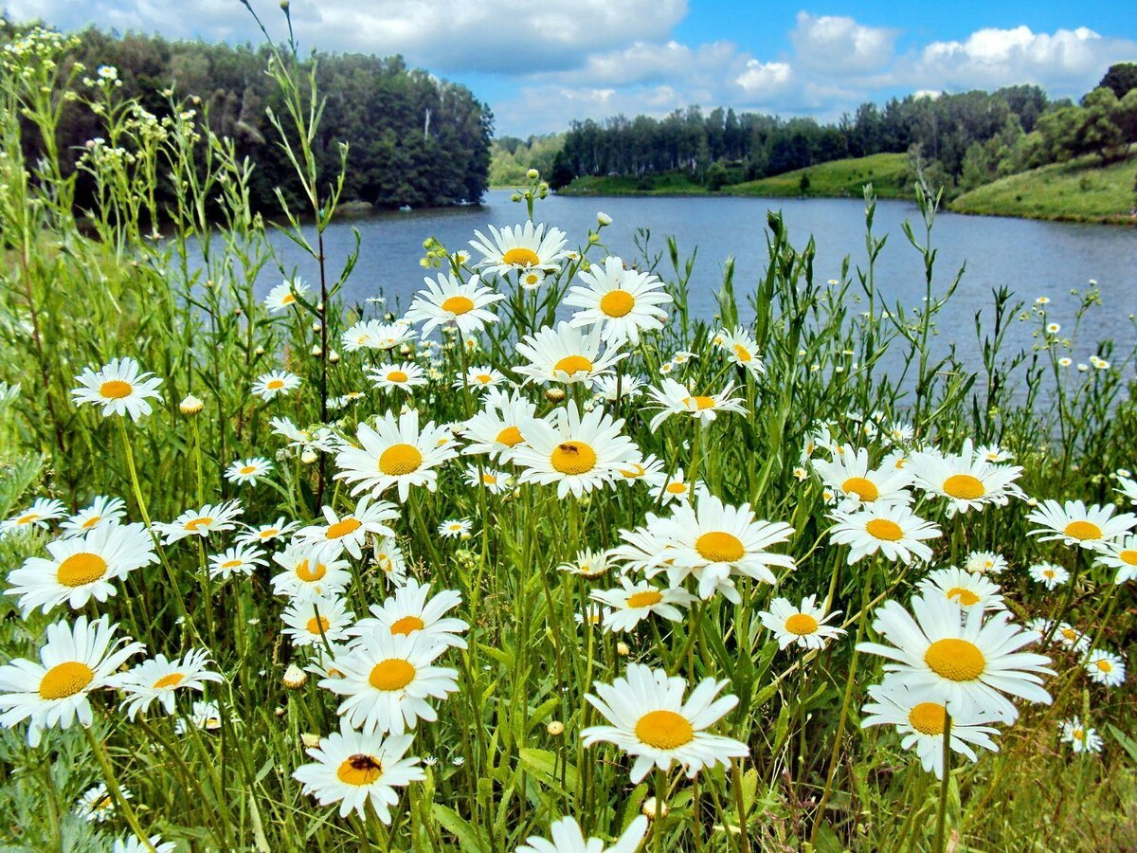

***червень 2024 року***

Інформаційно-аналітичний огляд підготовлений за інформацією, яка надійшла від суб’єктів моніторингу довкілля Чернігівської області відповідно до «Порядку інформаційної взаємодії суб’єктів моніторингу довкілля Чернігівської області», затвердженого протокольним рішенням № 2 комісії з питань моніторингу довкілля Чернігівської області від 28 жовтня 2019 року.

Інформацію надали Чернігівський обласний центр з гідрометеорології (далі – Чернігівський ЦГМ), Центральна геофізична обсерваторія імені Бориса Срезневського (далі – ЦГО), Деснянське басейнове управління водних ресурсів, комунальні підприємства «Чернігівводоканал» та «Теплокомуненерго» Чернігівської міської ради, комунальне підприємство «Ніжинське управління водопровідно-каналізаційного господарства», комунальне підприємство «Прилукитепловодопостачання», комунальне підприємство водоканалізаційне господарство «Ічень» (далі – КП ВКГ «Ічень») та інші.

За інформацією Чернігівського ЦГМ у червні переважала жарка погода з опадами в окремі дні, прогриміли грози, відмічався град та посилення вітру.

Середньодобові температури повітря були вищими за середні багаторічні значення на 1-6º або близькими до них.

Середньомісячна температура повітря у червні склала 20-21º тепла і була вище за середні багаторічні значення на 1,7-2,1º. Максимальна температура повітря протягом 1-3 днів підвищувалась до 30º і вище і склала 31-33º тепла. 30 червня в м. Чернігові був перевищений абсолютний максимум температури, який утримувався з 1999 року.

Мінімальна температура повітря та на поверхні ґрунту знижувалась до 10-13º тепла.

За останні 50 років спостережень подібним за температурним режимом червень на більшій частині території був у 1975, 1979, 1981 та 2021 роках.

На основній території області опадів за місяць випало 104-118 мм (140-185 % від норми), у північно-східних та західних районах – 149-182 мм (229-314 % від норми), у східних районах – 61 мм (96 % від норми).

Підвищення денної температури повітря до 30º та вище протягом 1-3 днів, температури ґрунту на глибині 10 см до 25º і вище протягом 14-27 днів пригнічували розвиток с/г культур. У денні години відмічалась втрата тургору рослинами та передчасне пожовтіння листя різних ярусів.

Пожежна небезпека у лісах області на початку та в кінці червня переважала 4-5 класу (висока та надзвичайна пожежна небезпека). Така ситуація ускладнювала роботу пожежників та працівників лісового господарства.

В окремі дні значні дощі, грози, град та посилення вітру ускладнювали роботу енергетиків, зв’язківців, транспортників.

На великих річках області протягом червня спостерігались коливання рівнів води з добовою інтенсивністю 1-17 см.

На **р. Десні** біля м. Чернігова рівень води протягом червня знизився на 2,02 м і на 8 годину ранку 30 червня досяг відмітки 310 см над нулем поста. Температура води склала 24,4º.

***Розділ 1. Стан атмосферного повітря***

Моніторинг забруднення атмосферного повітря в м. Чернігів у червні здійснювався на двох стаціонарних постах за вмістом чотирьох основних домішок: завислих речовин, діоксиду сірки, оксиду вуглецю і діоксиду азоту. Специфічні домішки – вісім важких металів визначались на ПСЗ № 1 (вул. Всіхсвятська).

У червні Чернігівським ЦГМ відібрано 600 проб атмосферного повітря. Проби на вміст завислих речовин, діоксиду сірки, діоксиду азоту та важких металів були проаналізовані в лабораторіях Центральної геофізичної обсерваторії імені Бориса Срезневського. Вміст оксиду вуглецю визначався фахівцями Чернігівського ЦГМ на місці.

Загальний рівень забруднення повітря у місті оцінювався, як низький.

Повітря міста було найбільш забруднено діоксидом азоту, середньомісячна концентрація якого перевищувала середньодобову гранично допустиму концентрацію (ГДКс.д.) у 2,6 рази.

Середньомісячні концентрації інших визначаємих домішок були нижче відповідних середньодобових гранично допустимих концентрацій і складали: з діоксиду сірки та завислих речовин – 0,8 ГДКс.д., з оксиду вуглецю – 0,1 ГДКс.д.

Максимальні концентрації становили: з діоксиду азоту – 1,0 ГДКм.р., з завислих речовин – 0,4 ГДКм.р., з діоксиду сірки та оксиду вуглецю – 0,1 ГДКм.р.

***Середньомісячні і максимальні концентрації забруднювальних речовин***

***в атмосфері м. Чернігів***

***(в кратності середньодобових та максимально разових ГДК).***

|  |  |  |  |  |  |  |  |  |  |  |
| --- | --- | --- | --- | --- | --- | --- | --- | --- | --- | --- |
| Домішки | Середньомісячні концентрації | | | | | Максимальні концентрації | | | | |
| Номери ПСЗ | | По місту | | | Номери ПСЗ | | По місту | | |
| 1 | 2 | травень 2024 | **червень2024** | червень2023 | 1 | 2 | травень2024 | **червень2024** | червень2023 |
| Завислі речовини | 0,8 | 0,7 | 0,7 | **0,8** | 0,7 | 0,3 | 0,4 | 0,3 | **0,4** | 0,3 |
| Діоксид сірки | 0,7 | 0,8 | 0,7 | **0,8** | 0,5 | 0,1 | 0,1 | 0,1 | **0,1** | 0,1 |
| Оксид вуглецю | 0,1 | 0,1 | 0,1 | **0,1** | 0,1 | 0,1 | 0,1 | 0,1 | **0,1** | 0,1 |
| Діоксид азоту | 2,3 | 2,9 | 2,1 | **2,6** | 2,0 | 0,8 | 1,0 | 0,8 | **1,0** | 0,8 |

Забрудненість повітря діоксидом сірки та діоксидом азоту була дещо вище на ПСЗ № 2 (вул. Пирогова), іншими домішками – однаковою на обох постах спостережень.

У порівнянні з попереднім місяцем та червнем 2023 р. у повітрі підвищився вміст діоксиду азоту та дещо – діоксиду сірки та завислих речовин, вміст оксиду вуглецю не змінився.

На діаграмі зображено результати досліджень забруднення повітря у червні місяці 2022, 2023 та 2024 років на першому пості спостереження.

На діаграмі зображено результати досліджень забруднення повітря у червні місяці 2022, 2023 та 2024 років на другому пості спостереження.

В червні місяці було розпочато дослідження стану атмосферного повітря в області, а саме у Бахмачі, Корюківці, Ніжині та Прилуках. Аналіз вмісту забруднюючих речовин здійснювався Державною установою «Чернігівський обласний центр контролю та профілактики хвороб Міністерства охорони здоров’я України» на замовлення Департаменту екології та природних ресурсів Чернігівської ОДА в рамках реалізації заходів регіональних природоохоронних програм.

В повітрі визначався вміст основних домішок: діоксиду сірки, діоксиду азоту, бензолу, оксиду вуглецю, твердих часток – пилу та важких металів (свинцю, кадмію, ртуті, нікелю).

Проби повітря у Бахмачі та Корюківці відбиралися в зоні впливу автотранспорту на території житлових забудов, у Прилуках – біля заводу «Пластмас», у Ніжині – на спортивному майданчику гімназії № 9 біля ПрАТ Завод «Ніжинсільмаш».

Наразі були отримані висновки червневих досліджень в яких зазначалось, що вміст забруднюючих речовин в атмосферному повітрі у вищевказаних населених пунктах – в межах гранично допустимих концентрацій.

Дослідження з визначення вмісту забруднюючих речовин атмосферного повітря будуть тривати на протязі п’яти місяців в зазначених вище містах області (з червня по жовтень включно).

***Розділ 2. Стан поверхневих вод***

Дані гідрохімічних досліджень стану поверхневих вод Чернігівської області за червень 2024 року надали: Чернігівський обласний центр з гідрометеорології (далі – Чернігівський ЦГМ), Центральна геофізична обсерваторія імені Бориса Срезневського (ЦГО), Деснянське басейнове управління водних ресурсів, комунальні підприємства «Теплокомуненерго» та «Чернігівводоканал» Чернігівської міської ради, «Ніжинське управління водопровідно-каналізаційного господарства», «Прилуки-тепловодопостачання», водоканалізаційне господарство «Ічень» та інші.

Деснянським басейновим управлінням водних ресурсів в червні місяці було відібрано та перевірено за фізико-хімічними показниками поверхневі води **р.** **Десна** в створах у межах міста м. Чернігів та с. Мале Устя Корюківського району. В створі **р. Десна** у межах міста  Чернігів було зафіксовано перевищення ХСК 34 мгО2/дм3. Вміст розчиненого кисню становив 6,98-7,84 мгО2/дм3 відповідно до створів. Перевищень значення гранично допустимих концентрацій для задоволення питних, господарсько-побутових та інших потреб у досліджених забруднюючих речовинах не зафіксовано.

За пріоритетними забруднюючими речовинами масивів поверхневих вод в визначених пунктах моніторингу по області було виявлено вміст речовин без перевищень екологічних нормативів якості (ЕНЯ), а саме:

**р.** **Снов** с. Сновянка, **р.** **Десна** с. Мале Устя – флуорантен, нікель і його сполуки;

**р.** **Десна** у межах м. Чернігів – нікель і його сполуки, мишяк, хром загальний

**р. Білоус** м. Чернігів – флуорантен;

**р. Остер** 30 км сел. Козелець, 1 км нижче міста – дихлор метан, флуорантен;

**р. Удай** 0,8 км вище м. Прилуки – дихлор метан, флуорантен, тетра хлорметан, нікель і його сполуки, хром загальний;

**р. Удай** 1,0км м.Прилуки – дихлор метан, флуорантен, тетра хлорметан, бензол, нікель і його сполуки, мишяк.

Чернігівським обласним центром з гідрометеорології (ЦГМ) за програмою діагностичного та операційного моніторингу проводився відбір проб води на **річках** **Удай** – м. Прилуки, **Білоус, Стрижень** в pайоні м. Чеpнігів, **Мена** – м. Мена, **Остер** – селище Козелець, **Снов** – с. Снов’янка.

Аналіз першого дня за визначенням вмісту розчиненого у воді кисню, біохімічного споживання кисню за 5 діб (БСК5), кислотністю (рН), за електропровідністю, температурою води річок пpоводився Чернігівським ЦГМ та ЦГО 3, 12, 25, 26 червня.

Аналіз води за іншими фізико-хімічними показниками виконувався в лабораторії спостережень за забрудненням поверхневих вод ЦГО.

За даними спостережень кисневий режим становив 2,65 – 11,10 мгО2/дм3. Зниження розчиненого у воді кисню до величин 3,52; 3,18; 2,65 мгО2/дм3 відмічено у пунктах **річок: Удай** - вище м. Прилуки, **Мена** – м. Мена, **Удай** – нижче м. Прилуки відповідно.

У червні підвищений вміст сполук нітрогену амонійного спостерігався в усіх річках області і був в діапазоні від 0,24 до 0,96 мгN/дм3 . Найбільше значення зафіксовано у воді **р. Білоус** – м. Чернігів.

У пункті **р. Білоус** – м. Чернігів спостерігався максимальний вміст сполук нітрогену нітритного та сполук нітрогену нітратного, який досягав 0,136 мгN/дм3 та 0,54 мгN/дм3 відповідно.

Показники хімічного споживання кисню (ХСК) змінювались від 32,0 до 92,2 мгО/дм3. Максимальна разова величина відмічена у воді **р. Остер** – сел.  Козелець.

Діапазон біохімічного споживання кисню (БСК5) становив 2,20 - 10,80 мгО2/дм3. Найбільше значення зафіксовано у пункті **р. Стрижень** – м. Чернігів.

Концентрації сполук фосфору загального змінювались від 0,148 мгР/дм3 (**р. Стрижень** – м. Чернігів) до 0,694 мгР/дм3 (**р. Удай** вище м. Прилуки).

За інформацією комунального підприємства «Чернігівводоканал» Чернігівської міської ради, хіміко-бактеріологічною лабораторією з контролю стічних вод підприємства в червні проводилися дослідження води **р.** **Десна** в створах вище та нижче скиду з очисних споруд підприємства (в межах міста). Зафіксовано вміст розчиненого кисню на рівні 7,2-6,8 мгО2/дм3. В обох створах відмічається підвищений вміст заліза загального 0,40-0,44 мг/дм3 (відповідно до створів). Вміст інших забруднюючих речовин які досліджувались, не перевищував гранично допустимих концентрацій для задоволення питних, господарсько-побутових та інших потреб населення.

Також, у червні 2024 року лабораторією досліджувалися гідрохімічні показники поверхневих вод **р.** **Білоус** у створах вище та нижче скиду з очисних споруд підприємства. Вміст розчиненого кисню за даний період в створах становив 6,8-6,4 мгО2/дм3. В обох створах було зафіксовано перевищення вмісту заліза загального 0,42-0,46 мг/дм3. У створі нижче скиду зафіксовано перевищення нітритів – 0,20 мгО2/дм3. Вміст інших забруднювальних речовин, що визначались, не перевищував значення гранично допустимих концентрацій для водойм рибогосподарського призначення.

Комунальним підприємством «Чернігівводоканал» постійно здійснюється відведення зворотних вод в річку Білоус, в І кварталі підприємством було скинуто забруднених вод в річку 3312,721 тис. м3.

Лабораторією комунального підприємства «Теплокомуненерго» Чернігівської міської ради 25 червня 2024 року було досліджено поверхневі води **р. Десна** в створах: вище випуску № 1, вхід у водопідвідний канал, та нижче скидного каналу підприємства, в межах міста. Вміст розчинного кисню на рівні 7,04-7,08-7,03 мгО2/дм3 відповідно до створів. В створах зафіксовано перевищення вмісту заліза загального 0,323-0,328-0,320 мг/дм3. В створах вище випуску № 1 та вхід у водопідвідний канал зафіксовано перевищення БСК5 на рівні 3,69-3,65 мг/дм3. В міст інших забруднювальних речовин, що визначались, не перевищував значення гранично допустимих концентрацій для задоволення питних, господарських-побутових та інших потреб населення.

**р. Удай.** Комунальним підприємством «Прилукитепловодопостачання» Прилуцької міської ради в червні місяці поточного року було досліджено на гідрохімію водойму вище та нижче скиду з очисних споруд підприємства (м. Прилуки Прилуцького району). Вміст розчиненого кисню становив 4,24-4,00 мгО2/дм3. В створах зафіксовано перевищення вмісту заліза загального 0,28-0,20 мг/дм3, відповідно до створів. Вміст інших забруднювальних речовин, що визначались, не перевищував значення гранично допустимих концентрацій для водойм рибогосподарського призначення.

**р. Іченька.** Комунальним підприємством ВКГ «Ічень» Ічнянської міської ради в червні було проведено гідрохімічні дослідження у створах вище та нижче скиду з очисних споруд підприємства, вміст розчиненого кисню становив 6,8-7,6 мгО2/дм3. В обох створах зафіксовано перевищення органічних речовин БСК5 7,0-6,0 мг/дм3, ХСК 80,0-88,0 мгО2/дм3, нітритів 0,14-0,12 мг/дм3 та фосфатів 3,5-3,8 мгО2/дм3. Вміст інших забруднювальних речовин, що визначались, не перевищував значення гранично допустимих концентрацій для водойм рибогосподарського призначення.

**р. В’юниця.** Комунальним підприємством «Ніжинське управління водопровідно-каналізаційного господарства» м. Ніжин Ніжинського району в червні місяці поточного року було проведено дослідження гідрохімічних показників поверхневих вод в створах вище та нижче скиду з очисних споруд підприємства. Зафіксовано вміст розчиненого кисню в створах на рівні 11,40-11,15 мгО2/дм3. В річці фіксується перевищення БСК5 3,30-3,70 мгО2/дм3 Вміст інших забруднювальних речовин, що визначались, не перевищував значення гранично допустимих концентрацій для водойм рибогосподарського призначення.

Також, в рамках здійснення контролю за якістю поверхневих вод на початку червня були відібрані та перевірені на токсичність проби води у 17 створах річок Десна, Стрижень та Білоус в межах Чернігова.

Для проведення досліджень застосовано найпоширеніший метод біотестування на ракоподібних Daphnia magna Straus, що ґрунтується на реакції зазначених живих організмів.

Зазначимо, що ці планктонні організми здатні сприймати набагато нижчі концентрації шкідливих речовин, ніж будь-який датчик або прилад. Так, критерієм токсичності води є загибель 50 і більше відсотків дафній у відібраному зразку упродовж 96 годин.

Результати досліджень відібраних проб показали, що вода в річках навколо обласного центра не чинить гостру токсичну дію на тест-об’єкти.

Дослідження проведені на замовлення профільного Департаменту хіміко-бактеріологічною лабораторією з контролю стічних вод комунального підприємства «Чернігівводоканал» Чернігівської міської ради.

***Розділ 3. Радіаційний стан***

Інформація про стан радіоактивного забруднення атмосферного повітря Чернігівської області у червні 2024 року надана Чернігівським ЦГМ. Рівень гамма-фону вимірювався на 7 метеорологічних станціях (М): М Ніжин (м. Ніжин), М Остер (м. Остер), М Прилуки (м. Прилуки), М Семенівка (м. Семенівка), М Чернігів (с. Киїнка), М Сновськ (м. Сновськ) та Придеснянська воднобалансова станція (ВБС) (с. Покошичі).У червні цього року потужність експозиційної дози гамма-випромінювання по області становила 9,0-16,0 мкР/год.

Максимальний рівень було зафіксовано один день – 16,0 мкР/год на постах в с. Покошичі та м. Семенівка, в с. Киїнка на метеостанції Чернігів зафіксовано один раз 15 мкР/год. На посту в м. Ніжин було зафіксовано 14,0 мкР/год один день, на постах в м. Сновськ, м. Прилуки та м. Остер було зафіксовано 13,0 мкР/год від одного до чотирьох днів.

У порівнянні з іншими областями України середньомісячне значення гамма-фону Чернігівської області знаходиться на середньому рівні і показники схожі з показниками Сумської та Полтавської областей.

Радіологічний контроль сільськогосподарської та лісової продукції на території населених пунктів, які внаслідок Чорнобильської катастрофи віднесено до ІІІ зони гарантованого добровільного відселення, здійснювався в червні місяці у Новгород-Сіверському та Чернігівському районах.

Було відібрано і перевірено 186 проб продукції, із них найбільше досліджено овочів – 53 проби, молочних продуктів – 32 проби, столової зелені – 21 проба, грибів – 11 проб та інші.

Перевищень допустимого рівня вмісту радіонуклідів в зазначеній продукції не виявлено.